70 – 90 годы

Я любила ездить в лес и не обязательно за ягодами, за грибами, лишь бы был повод. Там мне было хорошо, как негде в другом месте. Просто ходишь, слушаешь лес, хруст под ногами, любуешься высокими соснами, ягодой «рассыпанной» вокруг или грибами, выглядывающими из-под лесного покрова...
Боишься спугнуть окружающую красоту и те чары, которые владеют тобой в это время. Хочется, чтобы всё это продолжалось как можно дольше. И как бы откликаясь на твои желания, эти ощущения не покидают тебя даже тогда, когда ты возвращаешься домой, давая возможность жить ими ещё какое-то время.

В этом материале я расскажу об отдельных поездках в лес за ягодами, которыми сполна одарена сургутская земля.

Брусника_
Брусника является дикой лесной ягодой.
Растет в хвойных и смешанных лесах.
Её многочисленные шаровидные ярко-красные
плоды обладают характерным приятным
кисло-сладким вкусом.

Брусника – это, по-моему, царица сургутских лесов. Она растёт повсеместно и в большом количестве, правда, с каждым годом уступая место человеческой цивилизации.
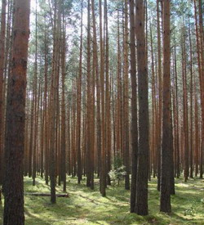
В конце семидесятых, начале восьмидесятых не надо было выезжать за ягодами и грибами далеко от Сургута. Достаточно было поехать на «Быстринку», земля, которой была богата не только недрами, но и другими дарами природы.
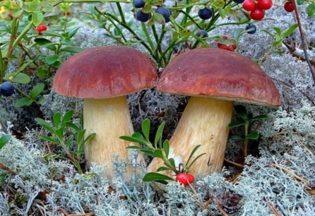
Это сейчас она исхожена, изъезжена, а тогда это был уголок нетронутой природы, это были благодатные места для грибников и ягодников.
Сосновый бор. Местность ровная. Всё вокруг просматривалось на большом расстоянии. Даже в пасмурную погоду здесь было комфортно собирать и грибы и ягоды. Идёшь по хвое, мху. Под ногами хруст. Вокруг сосны высокие, стройные. Красота, да и только. После этих походов насытившись, напитавшись лесом - энергии хватало надолго.
Кто-то собирал ягоду, не отходя далеко от автобуса, порой по одной штучке. Но терпение и упорство к концу дня давали свои результаты.
Корзинки, вёдра наполнялись ягодой и радовали хозяев.
У меня была другая тактика, я любила «бегать». Искала и выбирала места с крупной спелой ягодой. Найдёшь такое место, выберешь понравившуюся ягоду и снова бежишь.
А то ляжешь на землю и любуешься небом, верхушками деревьев. Повернёшь голову направо, налево везде красные бусинки на веточках манят к себе. Полюбовавшись, встаёшь и снова за «работу».
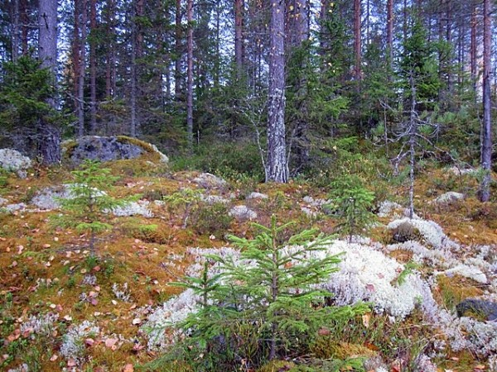
Вспоминаются ягодные места по Лянторской дороге. Местность там холмистая, изрезанная небольшими оврагами. Рельеф очень разнообразный. В этих местах можно было набрать и брусники и черники, а также и грибов.

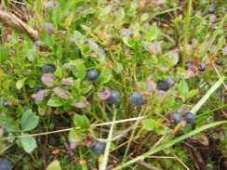
Особенно запомнилась поездка на Тром-Аган. Далековато от Сургута, но нам обещали показать места, обильно одарённые брусникой. К тому времени уже было проблематично найти что-то подобное поблизости от Сургута.
Поездка оказалась не только продуктивной, набрали не одно ведро брусники, но познавательной и интересной.
Чтобы добраться до места ехали на машине, шли по Тром-Агану на катере, затем пешком. Выехали рано, чтобы к ночи обернуться назад.
Где-то на середине пути к месту назначения, после очередного поворота дороги, нам открылась сказочная картина, в которую в первый момент трудно было поверить.
Прямо перед нами, где-то в метрах двадцати - тридцати на просёлочной дороге расположилась тетеревиная семья. Тетерева крупные, упитанные с красивым опереньем. Просто загляденье, глаз не оторвёшь.
Мы вначале опешили, даже не верилось, что это реальная картинка, а не мираж. Всё получилось настолько неожиданно,
что вполне отвечало сюжету картины – не ждали.
Резко остановили машину и ждали реакции птиц.
Думали, улетят. Ничего подобного. Они даже не шелохнулись, никак не отреагировав на наше появление.
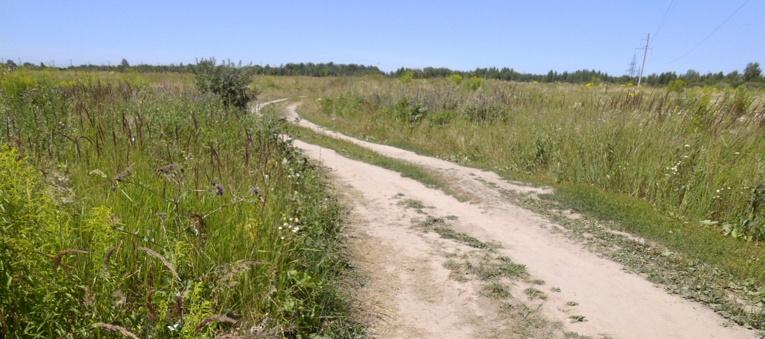
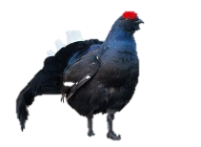
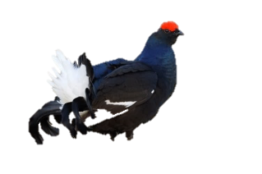
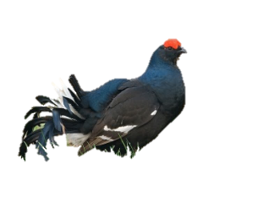
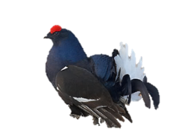
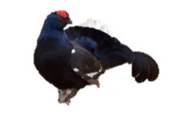
Продолжали токовать между собой, не обращая на нас никакого внимания. Мы рискнули выйти из машины, чтобы приблизиться к ним. Реакции никакой. И только, когда мы двинулись к ним и стали приближаться, они как-то нехотя поднялись в воздух и, помахав нам крыльями, скрылись из виду. А мы ещё долго не могли прийти в себя от увиденной картины.

А место, куда мы, наконец, добрались, действительно оказалось замечательным, неисхоженным. Лес смешанный, заросший кустарником и разной растительностью. Трава порой доходила до пояса. Место было не только примечательное в плане картинок, но и богато ягодой.
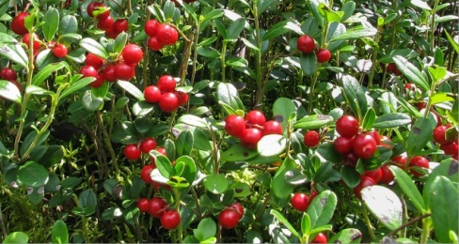
Кусты брусники высокие, низкие, стелющиеся по земле и все обильно осыпанные ягодой. Ягода крупная спелая, свисающая гроздями с кустов. Она сама просилась тебе в руки.
Тут же можно было присесть на пенёк, на сваленное дерево и сидя пополнять корзинку ягодой. Никакой спешки, так как успех был гарантирован.
К назначенному времени вся взятая с собой тара была заполнена под завязку. Но наши проводники задержались, поэтому пришлось какое-то время их ждать. От этого мы только выиграли.
Место было укромное, вроде небольшой заводи. Кругом тебя обступает лес.
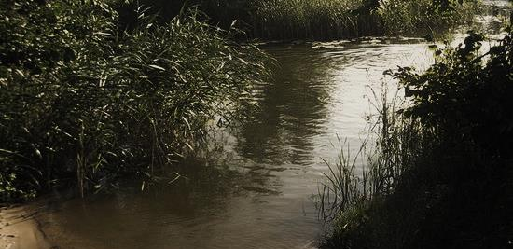
С наступлением сумерек это приобретает своё очарование с тенями, отблесками. Рядом у берега то и дело слышится плеск рыбы. Боясь вспугнуть эти прекрасные мгновения ощущения слияния с природой, ты погружаешься в мир иллюзий, мир мечтаний и уносишься далеко, далеко...
Но слышится рёв мотора, и идиллия разрушается, надо возвращаться в реальность. Тем не менее, отблески всего происшедшего ещё долго держат тебя в своих объятиях, и ты радуешься этим чувствам, как ребёнок и бережёшь их в потаённых уголках своей души.

Черника_

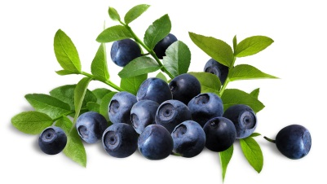
Черника ягода нежная, сочная, приятная на вкус. Растёт в сосновых и смешанных лесах, на болотах, часто образует большие заросли, удобные для заготовки.

Черника вкусная ягода, но собирать её дело нелёгкое.
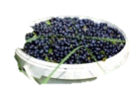
Только один год, как помню, я собирала её в удовольствие. Место, на которое мы случайно натолкнулись, было недалеко от Сургута по Когалымской дороге. За три часа легко набирала 10-литровое ведро. В моей практике такой рекорд был поставлен только в тот год, который описываю. Четыре раза мы выезжали на это место, и каждый раз я набирала по ведру.

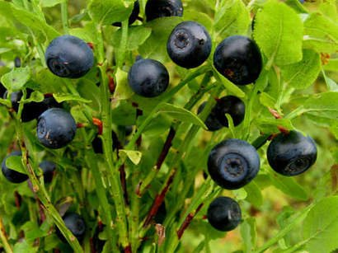
Место было недалеко от железной дороги и поэтому только железнодорожные гудки нарушали звенящую тишину леса. Место было, так скажем, не ухоженное. Везде поваленные деревья, гнилые пни, заросшие травой, да и сама трава, постоянно путалась под ногами. Но островки черники в этом «безобразии» выделялись игрой оттенков, как от самой ягоды, так и от листочков, освещенных пробивающимися лучами солнца.
Черника была отборная, налитая соком и не собирать её было просто грешно. Место ещё было примечательно своими лесными проявлениями, то птичка вспорхнёт, то бурундук пробежит, то комары напомнят о себе. В общем, все прелести леса на лицо и ты не упускаешь возможности полюбоваться ими. Удовлетворенная увиденным, услышанным и собранным, возвращаешься домой с полным ведром ягод и впечатлений.
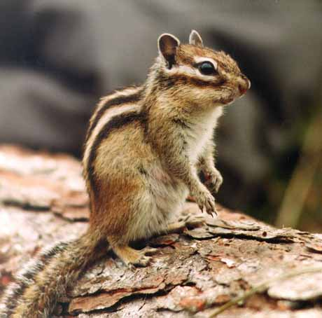
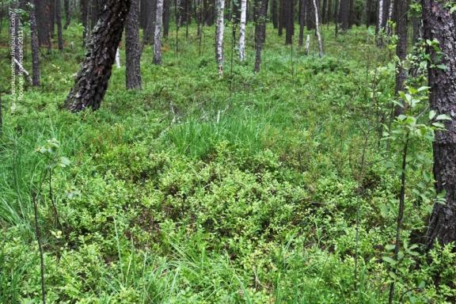
Немного подробней о бурундуках. Собирая чернику, я услышала какой-то шорох и хруст ветки. Мимо меня что-то промелькнуло «молнией», затаилось. Затаилась и я. Смотрю, из-за кустиков черники вытягивается мордочка бурундука. Ширк головкой в одну сторону, потом в другую. Опасности нет. Прыгнул на поваленное дерево, поднялся на задние лапки, что-то пощебетал себе под нос, одновременно перебирая передними лапками, и поскакал дальше по своим делам, скрывшись в зарослях растений. Немного погодя, снова появился в поле моего зрения, и так несколько раз пока я собирала ягоду. Один и тот же это был бурундук, не берусь утверждать, но он скрашивал моё время, забавляя своими действиями.

Голубика_

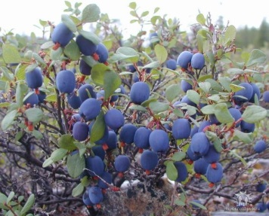
Голубика – ближайший родственник
черники. Она несколько уступает
чернике по сладости и плотности,
но не намного.

Голубику в Сургуте можно встретить как в лесной зоне, так и на болотах. Растение высокое, ягода крупная и на вкус неплохая, но почему-то я её редко брала, если только ничего другого не было или она настолько была хороша, что не собрать было просто «преступлением».

Клюква_

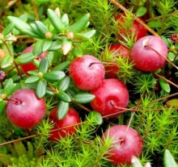
Клюква – одна из самых полезных
дикорастущих ягод. На вкус она кислая.
Растёт на болотах.

Клюква, на мой взгляд, это царица сургутских болот. Бывает разной по размерам и окраске в зависимости от места, где растёт. Собирать клюкву занятие не из лёгких и совсем не из приятных.
Поспевает она поздней осенью, когда погода уже редко балует солнышком, поэтому приходится зачастую собирать её под моросящий дождик или сырой снежок.
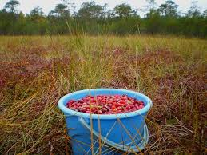
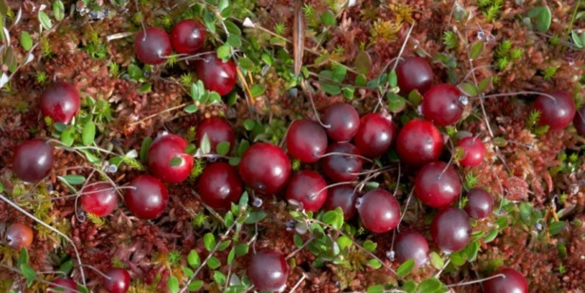
Я не была приверженцем этой ягоды, но от случая к случаю ездила за ней. От коллективных поездок остались следующие воспоминания: болото и по нему в разнобой «рассыпаны» люди. Видны только их согнутые спины и вёдра с корзинками. Если погода хорошая, и ягод много, переносимые трудности компенсировались количеством собранной ягоды.
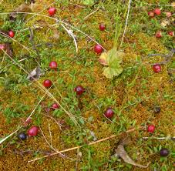
Но помнится и другой случай, когда ягоду пришлось собирать в ненастную погоду. Вначале шёл мелкий дождь, потом пошёл снег, температура воздуха была почти на нуле. Болото топкое, ягод мало. Бегаешь от одной кочки к другой за каждой ягодкой. Удовольствия мало. Да и результат не со знаком плюс.
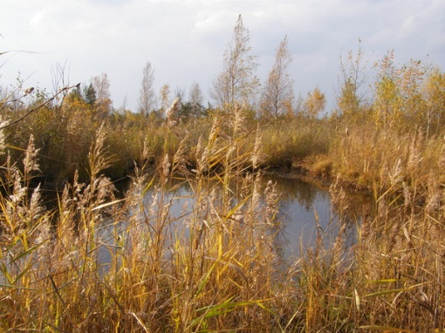
И другое воспоминание. Как-то мы компанией выехали на Солкино отдохнуть и порыбачить. Место, где мы остановились, было уютное. Несколько небольших озер, заросших высокой травой. Но подход к ним был песчаным и доступным. Рядом сухое болото. Была хорошая солнечная погода. Мужчины отправились на рыбалку, а я решила посмотреть, не растёт ли что на болоте.
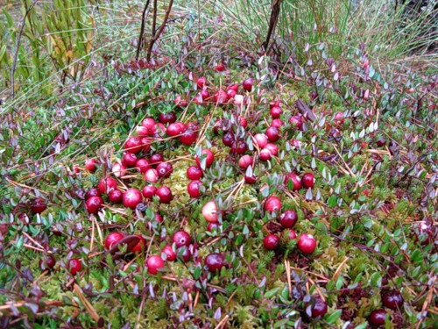
К моему удивлению кочки болота были сплошь покрыты клюквой. Я как-то не ожидала увидеть этого, так как при слове клюква, всегда представлялось «мокрое» болото, а тут такая сушь и «море» клюквы. Но факт был на лицо. Клюквы было настолько много, что собирать её было одно удовольствие. Крупная, ядрёная она сама просилась в руки. К приходу мужчин я набрала целое ведро, чем удивила их и порадовала.

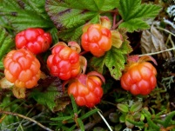
Морошка_

Морошка – очень напоминает малину,
но отличается от неё
особым запахом и вкусом.

За морошкой была, по-моему, всего один раз. Во всяком случае, только этот раз и помню.
Ровное сухое болото, сплошь покрытое этой «экзотической» ягодой. Вокруг ни деревца, ни кустика. Только морошка. И её настолько много, что болото кажется малиново-жёлтым.
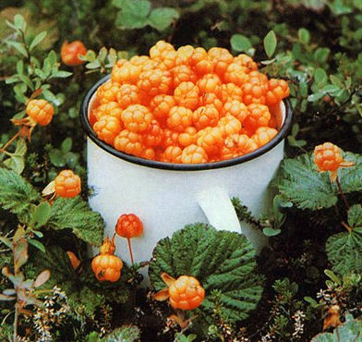
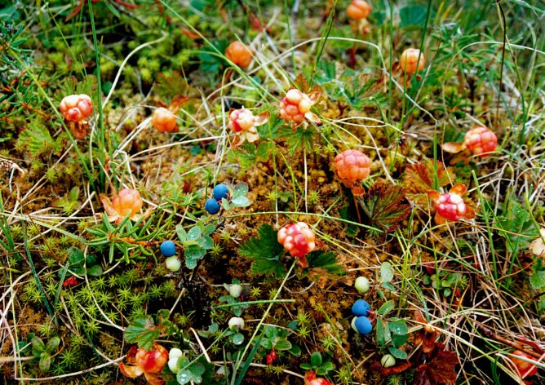
Так как светило солнышко, всё это переливалось в его лучах, и перед нами открывалась непривычная необычная панорама северной природы. Такое видишь не часто, и поэтому запоминаешь надолго.

Я собрала целую корзину ягод, не очень утруждая себя.
Но дальше было интересней. Почему-то она не подошла по вкусу. Свежая ягода - ещё туда-сюда, а варенье совсем не понравилось. Но это всё на любителя.
Я не помню, чтобы она была популярна у населения, может потому, что редко встречалась, и не каждый год урождалась.
И последнее о чём хотелось бы сказать. О комарах, мошкаре... одним словом о тех, кто очень старался подпортить все прелести поездок в лес. Маленькие кровопийцы (комары), порой, не давали и шагу ступить, чтобы не быть покусанным. Плюс мошкара, которая забивалась во все видимые и невидимые дырочки человека. Про них можно было и не упоминать. Но, как говорится, из песни слов не выкинешь.
Все эти препятствия ни в коем случае не останавливали грибников и ягодников. С наступлением сезона тысячи сургутян устремлялись в лес, чтобы пополнить запасы на зиму грибами и ягодами, надышаться лесными запахами.

Март 2014 года

